Óraterv
A pedagógus neve: Kis Tamás
Műveltségi terület: Ember és természet
Tantárgy: Fizika
Osztály: 9.
Az óra témája: A perdület és megmaradása
Fejlesztési szint, tudásszint megnevezése: Közép-, ill. emeltszint (min.) általános tanrendű, érdeklődő, jó képességű gimnáziumi osztály számára a kerettantervi tananyag kiegészítéseként, esetleg szakköri foglalkozásra
Az óra didaktikai feladatai: Az aktivitás fenntartása; következtetések levonása a megfigyelések alapján; logikai képességek fejlesztése (párhuzamkeresés, összefüggések feltárása)
Tantárgyi kapcsolatok: Matematika, sport, csillagászat
Felhasznált források: Négyjegyű függvénytáblázat
Dátum: 2018.
Az óra célja: Megfigyelések útján felfedezni a tehetetlenségi nyomaték és a szögsebesség közti fordított arányosságot. A perdület fogalmának és megmaradási törvényének feldolgozása. Rámutatás a megmaradási törvény és Kepler II. törvénye közti kapcsolatra. A perdület vektorjellegének bemutatása kísérletekkel. Gyakorlati alkalmazások felsorolása.
Idő | Szakaszok és célok | Tanulói tevékenységek | Tanári tevékenységek | Munkaforma/  Módszer | Tananyagok/  Eszközök | Megjegyzések
1 perc | Óraszervezés (kapcsolatteremtés) | A gyerekek elfoglalják helyüket a teremben, jelentés.
5 perc | - Bevezető kísérletek  I.1. „Piruett” egy forgózsámolyon (ráhangolás, kísérletezés, problémafelvetés) | Jelentkeznek a kísérlet elvégzésére:  a kiválasztott diák forgózsámolyon forog kinyújtott kézzel és lábbal, majd behúzott végtagokkal (esetleg egy-egy 5 kg-os nehezék is van a kezében);  megfigyelik a jelenséget;  válaszolnak a feltett kérdésekre;  felidézik Kepler II. törvényét. | Ráhangolás a tananyagra:  önként jelentkezőt kér a kísérlet elvégzésére, választ közülük, kérdez:  Mely fizikai jellemzői változtak meg a forgásnak, ill. a forgó diáktársatoknak?  Hogyan változtak ezek a mennyiségek?  Melyik korábban tanult (csillagászati) törvény szól hasonló jelenségről?  Irányít,  támogat,  tanár–diák interakciókat vezet,  tanult ismereteket aktivál. | Közös munka az érdeklődés felkeltése céljából,  demonstráció,  jelenségmegfigyelés  célirányos kérdésekkel,  összefüggések (párhuzamok) keresése. | Forgózsámoly,  két db 5 kg-os súly  (vagy számítógép,  internet,  projektor)
5 perc | I.2. Változtatható állású, kettős karú pörgettyű (problémafelvetés,  kísérletezés,  meglévő ismeretek aktiválása,  részösszegzés,  rögzítés) | Jelentkeznek a kísérlet elvégzésére,  a kiválasztott diák az instrukciók szerint megforgatja a kettős karú pörgettyűt (1. kép),  megfigyelik a kísérletet,  válaszolnak a feltett kérdésre,  lerajzolják az ábrát,  és leírják az összegzést (a Θ és az ω közti fordított arányosság). | Önként jelentkezőt kér a kísérlet elvégzésére,  választ közülük,  támogat,  kérdez: Milyen matematikai kapcsolat van a szögsebesség és a tehetetlenségi nyomaték között?  Ábrát készít,  irányít,  facilitál,  jegyzeteltet. | Közös munka,  demonstráció,  megfigyelés,  célirányos kérdés,  utalás matematikai ismeretekre,  logikai képességek fejlesztése (következtetés) | Kettős karú pörgettyű (1. kép),  tábla,  kréta  füzet  és toll
10 perc | II. Csoportmunka: felcsavarodó cérnaszálon keringő golyó  (célkitűzés,  tapasztalatgyűjtés,  megfigyelés,  részösszegzés) | A tanulók 4-6 fős csoportokba rendeződnek,  és a csoportok egy-egy képviselője átveszi a feladatokat tartalmazó kártyát (2. kép), valamint a kísérlethez szükséges eszközöket,  a feladatok elvégzését követően a csoportok beszámolnak a munkájukról,  ismertetik válaszaikat,  leírják a tanári összegzést. | Irányít: Készüljetek elő (a megszokott módon) a csoportmunkához, és vegyétek át a feladatkártyákat!  Diák–diák interakciókat vezet,  koordinál  (szükség esetén támogat,  ötletet ad),  diák–tanár interakciókat vezet,  összekapcsolja a tananyagot a gyakorlati alkalmazásokkal,  magyaráz,  következtetéseket mond ki,  összegez,  új ismereteket ad át (centrális erő fogalma, jellemzői),  jegyzeteltet. | Csoportmunka,  gyakorlatiasságra  és kreativitásra,  együttműködésre  és közös munkára nevelés,  logikai képességek fejlesztése (ok-okozati kapcsolat) | 5-6 db átfúrt fagolyó (gyöngy)  fonállal,  5-6 db feladatkártya (2. kép),  füzet  és toll | A feladatkártya kérdéseire várható válaszok:  - a fonálon megforgatott golyót valamelyik ujjra kell felcsavarni,  - a fonálerő,  - nincs forgatónyomatéka,  - végez munkát,  - pl. műugrásnál zsugorszaltó, műkorcsolyában a piruett.
10 perc | III. Új ismeretek átadása, rögzítése:  - a perdület fogalma,  - a perdületmegmaradás törvénye  (új tananyag feldolgozása,  rögzítés). | Az új tananyagot leírják a füzetbe | Az új tananyagot átadja (perdület,  perdületmegmaradás törvénye,  a centrális erő és a perdület kapcsolata) ,  diktál,  a főbb pontokat felírja a táblára | Frontális munka,  a tapasztalatok összegzése,  végkövetkeztetés,  szakmai nyelvezet elsajátítása,  tanulható „tudományos támpont” rögzítése,  a törvény felírása jelekkel (elvonatkoztató készség) | Füzet  és toll,  tábla  és kréta
8 perc | IV. A perdület vektorjellegének következményei  IV.1. A biciklikerék „önálló életre kelti” a forgózsámolyt (problémafelvetés,  információgyűjtés,  rögzítés) | Jelentkeznek a kísérlet elvégzésére,  megfigyelik a jelenségeket,  rögzítik a füzetbe, hogy a perdület vektormennyiség | Önként jelentkezőket kér a kísérletek elvégzésére,  választ egy-egy tanulót közülük,  irányít  és segít:  - A zsámolyon ülve forgasd meg a biciklikereket!  - Vedd át a forgó biciklikereket!  Rávilágít a kísérlet gyakorlati jelentőségére: ezért van a helikoptereknek két rotorja.  Magyaráz,  képeket vetít (lásd: Melléklet, 3–5. kép).  - Forgasd meg a biciklikereket a fejed fölött, majd fordítsd át a tengelyét 180°-kal!  Koordinál,  magyaráz,  facilitál,  tanár–diák interakciókat vezet,  összegzi a tapasztalatokat,  jegyzeteltet,  szemléletet fejleszt,  új ismereteket ad át. | Közös munka,  demonstrációmegfigyelés  és –elemzés,  célirányos kérdések,  gyakorlatias gondolkodásra nevelés | Forgózsámoly,  tengelyezett biciklikerék  (vagy számítógép  és projektor) | Az elvégzett kísérletek itt megtekinthetők:  https://www.youtube.com/watch?v=2bzWJ22Nmb8
5 perc | IV.2. A keringő biciklikerék  (alkalmazás,  a meglévő ismeretek aktiválása,  gyakorlás) | A kiválasztott tanulók elvégzik a kísérletet,  megfigyelik a jelenségeket | Koordinál,  segít:  - Forgasd meg a biciklikereket a fejed fölött, majd fordítsd át a tengelyét 180°-kal!  - Tartsd meg a zsinóron megpörgetett kereket!  Tanár–diák interakciókat vezet,  magyaráz,  új ismeretet ad át (precesszió),  összegzi a tapasztalatokat,  összekapcsolja a tapasztalatokat a tananyaggal,  gyakorlati alkalmazásokra mutat rá (pörgettyű, a bicikli és a motorkerékpár gyorsan forgó kerekének stabilizáló hatása) | Közös munka,  demonstrációmegfigyelés  és elemzés,  célirányos kérdések,  gyakorlatias gondolkodásra nevelés | Tengelyezett biciklikerék kerékkel  (vagy számítógép  és projektor)
1 perc | Házi feladat ismertetése  (otthoni gyakorlás) | Leírják, hogy a házi feladatokat interneten kapják meg. | Értékel,  érdem szerint dicsér;  elmondja, hogy a házi feladatok linkjét (a megszokott módon) interneten (Facebook, e-mail stb.) kapják meg a tanulók (Megjegyzések) | Frontális munka,  az otthoni tanulást segítő feladatok, melyek kapcsolódnak az előző órák témájához is. | - házi feladat: „Az egyenes vonalú- és a forgómozgás analógiája” (párkereső)  - házi feladat: „Mértékegy-ség párosítás” (párkereső)  - házi feladat: „Mit tudsz a perdületről?” (hiányos szöveg) | - házi feladat:  https://learningapps.org/display?v=p1u2hqywt18  - házi feladat:  https://learningapps.org/display?v=p8zgmsndt18  3. házi feladat:  https://learningapps.org/display?v=pe9ac374c18

Melléklet:
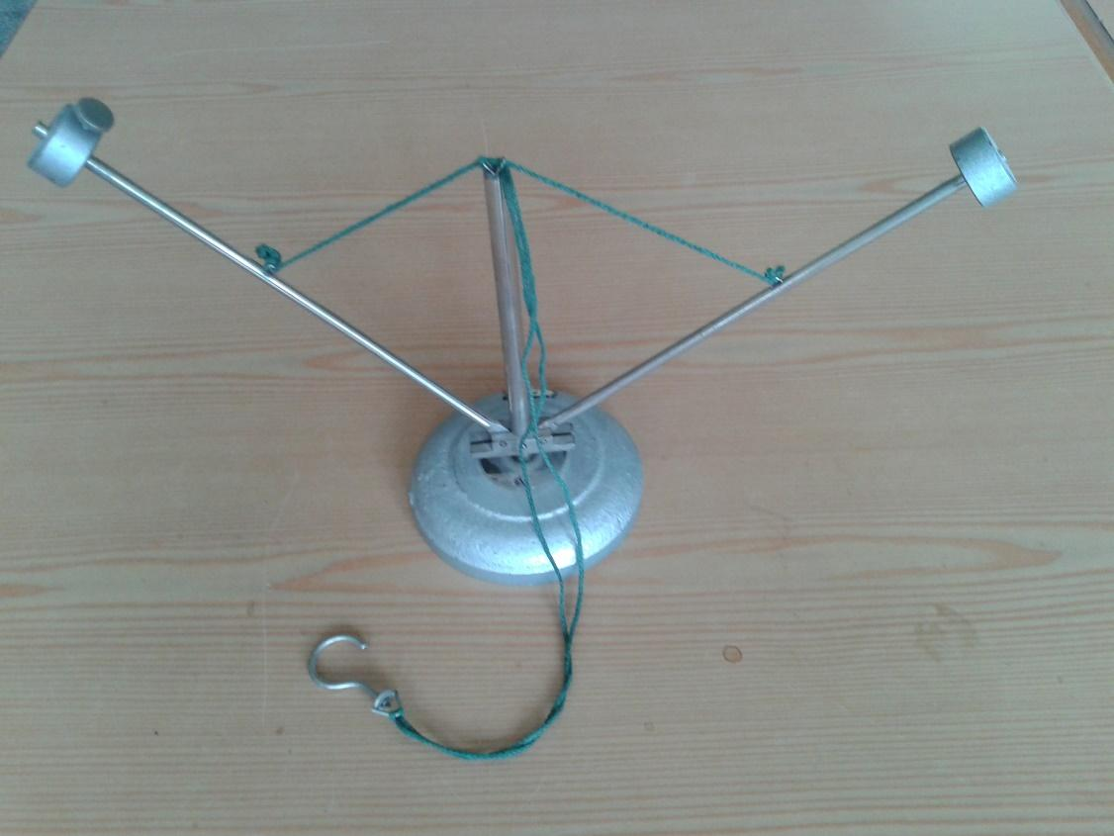
1. kép
a szerző sajátja

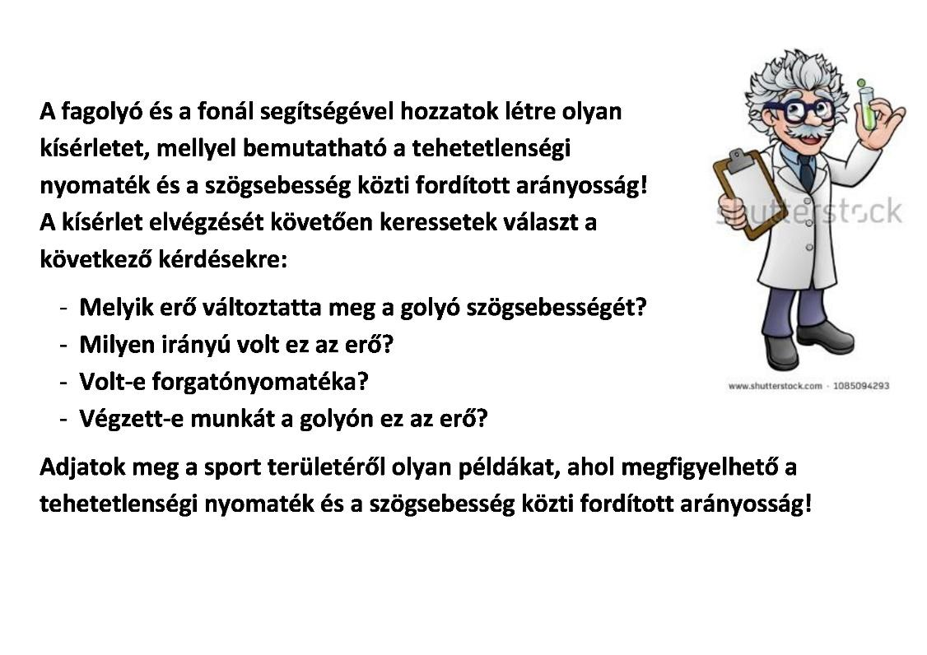
2. kép
https://www.shutterstock.com/hu/image-illustration/cartoon-scientist-professor-wearing-lab-white-1085094293?src=PQJ3062Nb1J0D1Bl6W6liw-7-70

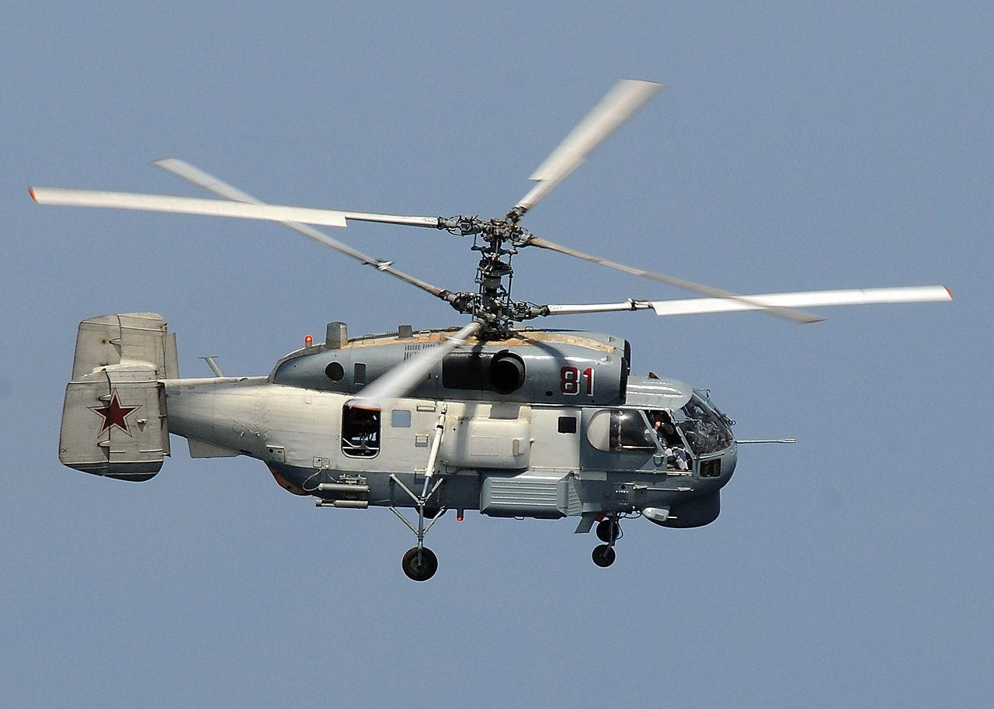
Két, ellenkező irányba forgó rotor egymás fölött (Kamov Ka-27)
3. kép
https://hu.wikipedia.org/wiki/Ka%E2%80%9327#/media/File:A_Russian_Helix_KA-27.jpg

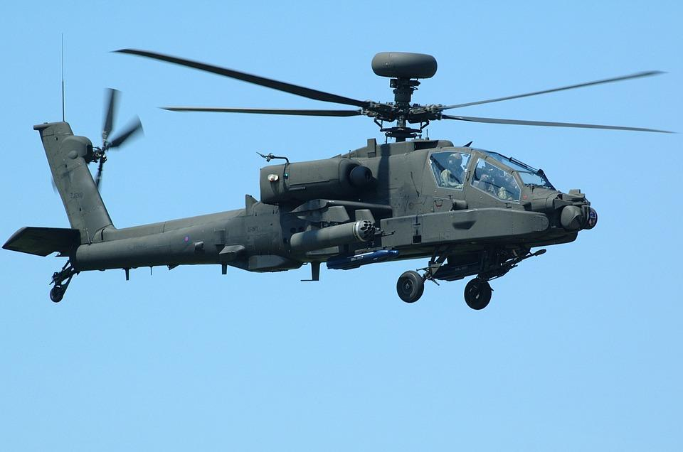
A főrotoron kívül egy függőleges síkban forgó farokrotor (AH-64 Apache)
4. kép
https://pixabay.com/hu/apache-helikopter-katonai-792579/

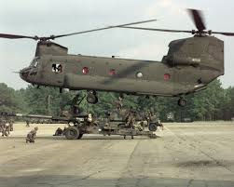
Egy-egy vízszintes síkú rotor elöl és hátul (Boeing Vertol CH-46)
5. kép
https://en.wikipedia.org/wiki/Boeing_Rotorcraft_Systems#/media/File:CH-47_2.jpg

